Laporan Resmi Praktikum
Pemrograman Berorientasi Obyek

Nama: Rizki Wahyu Nurcahyani Fajarwati
Kelas: D4 Teknik Informatika B
NRP: 3120600042

PROGRAM STUDI TEKNIK INFORMATIKA
DEPARTEMEN TEKNIK INFORMATIKA DAN KOMPUTER POLITEKNIK ELEKTRONIKA NEGERI SURABAYA
2021

Array
Tugas Pendahuluan
- Deklarasikan array dimensi dengan panjang 3. Selanjutnya isilah array tersebut !
- Listing Program
public class Pendahuluan1 {
public static void main(String[] args) {
int array[] = new int[3];
int i;
Scanner input = new Scanner(System.in);
for ( i = 0; i < 3; i++) {
System.out.print("\nMasukkan Array ke " + i + " : ");
array[i] = input.nextInt();
}
System.out.println("Output Array yang telah diinputkan");
for ( i = 0; i < 3; i++) {
System.out.print("Array ke " + i);
System.out.print(" " + array[i] + " \n");
}
}
}

- Output
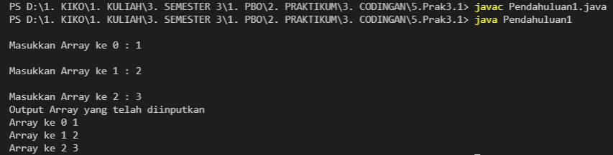
- Analisa : pada program diatas, saya membuat array dimensi 1 dengan Panjang 3, atau biasanya itu dari indeks ke 0 hingga indeks ke 2. Untuk mengisi array tersebut saya menginputkan setiap indeksnya. Kemudian ditampilkan sehingga mengetahui hasilnya sesuai ataukah tidak
- Deklarasikan array dimensi 2 dengan jumlah baris 3 dengan kolom bervariasi !
- Listing Program
import java.util.*;

public class Pendahuluan2 {
public static void main(String[] args) {
int array[][] = new int[3][3];
int i, j;
Scanner input = new Scanner(System.in);
for ( i = 0; i < 3; i++) {
for ( j = 0; j < 3; j++){
System.out.print("Masukkan Array ke [" + i + "] [" + j + "] : ");
array[i][j] = input.nextInt();
}
}
System.out.println("Output Array yang telah diinputkan");
System.out.print("\tKolom 0 Kolom 1 Kolom 2 \n");
for ( i = 0; i < 3; i++) {
System.out.print("Baris " + i);
for ( j = 0; j < 3; j++){
System.out.print("\t " + array[i][j]);
}
System.out.println("");
}
}
}

‘

System.out.print("\tKolom 0 Kolom 1 Kolom 2 \n");
for ( i = 0; i < 3; i++) {
System.out.print("Baris " + i);
for ( j = 0; j < 3; j++){
System.out.print("\t " + array[i][j]);
}
System.out.println("");
}
}
}

- Output
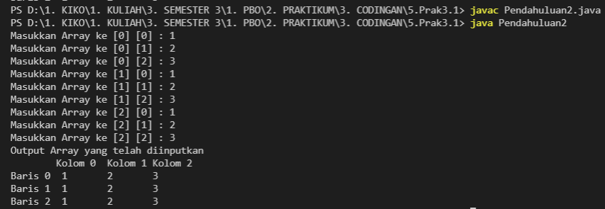
- Analisa : pada program diatas, saya membuat array dimensi 2, dengan baris 3 dan kolom 3, barisnya yaitu array pada sebelah kiri dan yang kolom itu yang sebelah kanan. pada program ini juga saya menginputkan satu persatu bilangannya kemudian ditampilkan.

Percobaan
- Percobaan 1 : Mengakses elemen array
- Listing Program
public class Array1 {
public static void main(String [] args){
int nilai [] = new int[3];
nilai[0] = 70;
nilai[1] = 80;
nilai[2] = 65;

double ratarata = 0.0;

for (int i = 0; i < nilai.length; i++)
ratarata += nilai[i];
ratarata /= nilai.length;

System.out.println("Nilai Rata-rata = " + ratarata);
}
}

- Output
- Analisa : pada program diatas, terdapat pembuatan array, kemudian array di beri nilai atau di inisialisasi, menurut indeksnya, kemudian terdapat loop for, yang menambahkan nilai tersebut kemudian di assign ke ratarata, keluar dari loop itu, ratarata dibagi Panjang dari nilai, dengan menggunakan length.
- Percobaan 2 : Mengakses elemen array
- Listing Program
import java.text.*;

public class Array2 {
public static void main(String[] args) {
NumberFormat nf = NumberFormat.getInstance();
nf.setMaximumFractionDigits(3);

int nilai[][] = new int[2][3];
nilai[0][0] = 85;
nilai[0][1] = 81;
nilai[0][2] = 78;
nilai[1][0] = 65;
nilai[1][1] = 73;
nilai[1][2] = 71;

String MK[] = { "RPL", "PBO" };
double ratarataMK[] = new double[nilai.length];
for (int i = 0; i < nilai.length; i++) {
for (int j = 0; j < nilai[0].length; j++) {
ratarataMK[i] += nilai[i][j];
}
ratarataMK[i] /= nilai[0].length;
}

System.out.println("Nilai Mata Kuliah\n");
System.out.println("MK\tMinggu1\tMinggu2\tMinggu3\tRata-Rata");

for (int i = 0; i < nilai.length; i++) {
System.out.print(MK[i] + "\t");
for (int j = 0; j < nilai[0].length; j++) {
System.out.print(nilai[i][j] + "\t");
}
System.out.print(nf.format(ratarataMK[i]) + "\n");
}
}
}

for (int i = 0; i < nilai.length; i++) {
System.out.print(MK[i] + "\t");
for (int j = 0; j < nilai[0].length; j++) {
System.out.print(nilai[i][j] + "\t");
}
System.out.print(nf.format(ratarataMK[i]) + "\n");
}
}
}

- Output
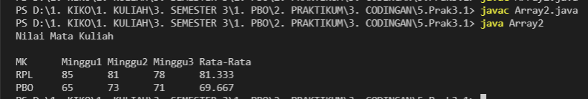
- Analisa : pada program diatas, mengimport java.text.* yang digunakan untuk number format. Number format sendiri pada contoh diatas berfungsi untuk mengendalikan output ratarata, terdapat ‘nf.setMaximumFractionDigits(3)’ ini berarti digunakan untuk menetapkan jumlah digit maksimum yang diizinkan dalam bagian pecahan suatu angka sebanyak 3 digit.
- Percobaan 3 : Melakukan pengkopian array
- Listing Program
public class Array3 {
public static void main(String args[]) {
int[] array1 = { 7, 4, 8, 1, 4, 1, 4 };
int[] array2 = new int[3];

System.arraycopy(array1, 0, array2, 0, 3);
System.out.print("Array1 : ");

for (int i = 0; i < array1.length; i++)
System.out.print(array1[i] + " ");

System.out.println();
System.out.print("Array2 : ");

for (int i = 0; i < array2.length; i++)
System.out.print(array2[i] + " ");
}
}

- Output
- Analisa : pada program diatas, arraycopy bermaksud untuk mengcopy array 1 ke array 2, yang mana keduanya berasal dari indeks 0, sebanyak 3 bilangan yaitu bilangan 7, 4, 8 di copy. Kemudian ada looping for yang menampilkan hasilnya
Latihan Soal
- Deret fibonanci adalah deret dimana dimulai dengan dua angka, dimana bernilai 0 dan 1, kemudian deret ketiga ditentukan dari penjumlahan kedua angka tersebut, sedangkan deret keempat ditentukan dari dua angka sebelumnya begitu seterusnya. Sehingga didapatkan deret fibonanci sebagai berikut: 0 1 1 2 3 5 8 13 21 dan seterusnya. Buatlah program untuk menampilkan bilangan Fibonacci yang banyaknya sesuai dengan input.
Contoh tampilan :
Masukkan jumlah deretan Fibonacci? 8
Output :
0 1 1 2 3 5 8 13
- Listing Program
import java.util.*;

public class Fibonacci {
public static void main(String [] args){
int bil;

Scanner Input = new Scanner(System.in);
System.out.print("Berapa deret bilangan fibonacci : ");
bil = Input.nextInt();

int array[] = new int[bil];

array[0] = 0;
array[1] = 1;

for(int i = 2 ; i < bil; i++){
array[i] = array[i-2] + array[i-1];
}
for(int x = 0; x < bil; x++){
System.out.print(array[x]+", ");
}
}
}

- Output
- Analisa : pada program diatas, membuat deret Fibonacci sesuai dengan yang di inputkan, untuk indeks ke 0 dan 1 saya menginisialisasi dulu, kemudian saat sudah di inputkan, melakukan looping for, untuk menjumlahkan 2 bilangan sebelumnya kemudian disimpan ke indeks yang sekarang. Lalu loop for lagi untuk menampilkannya

Tugas
- Misal terdapat array dua dimensi sebagai berikut:
int[][] arrayOfInts = { { 32, 87, 3, 589 }, { 12, 1076, 2000, 8 }, { 622, 127, 77, 955 }};
Tugas : Carilah posisi angka 12 pada array tersebut. Silakan menggunakan looping, branching, label, break, atau continue bila diperlukan.
Contoh output program: Found 12 at 1, 0
- Listing Program
import java.util.*;

public class Tugas1 {
public static void main(String[] args) {
int [][] arrayOfInts = { { 32, 87, 3, 589 }, { 12, 1076, 2000, 8 }, { 622, 127, 77, 955 } };
char jawab = 'y';

Scanner input = new Scanner(System.in);
while (jawab == 'y' || jawab == 'Y') {
int ketemu = 0;
System.out.print("Masukkan Bilangan yang ingin dicari : ");
int bil = input.nextInt();
System.out.println(" ");
for (int a = 0; a < 3; a++) {
for (int b = 0; b < 4; b++) {
System.out.print(arrayOfInts[a][b] + "\t");
}
System.out.println(" ");
}
for (int i = 0; i < 3; i++) {
for (int j = 0; j < 4; j++) {
if (bil == arrayOfInts[i][j]) {
System.out.println("Bilangan " + bil + " ditemukan : " + i + ", " + j);
ketemu++;
}
}
}
if (ketemu == 0) {
System.out.println("Bilangan yang Anda cari tidak ada. ");
}
System.out.print("Ingin Lanjut lagi ? ");
jawab = input.next().charAt(0);
System.out.println(" ");
}
}
}

- Output
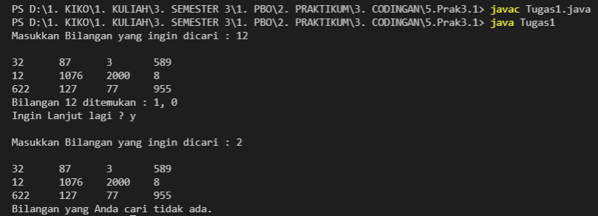
- Analisa : pada program diatas, array sudah di inisialisasi terlebih dahulu, kemudian di inputkan bilangan yang dicari di dalam array tersebut, jika terdapat bilangan itu maka program akan mengeluarkan output di indeks ke berapa program tsb di temukan. Jika tidak maka program akan mengeluarkan output jika program tidak ditemukan. Untuk mencari dan mengeceknya, saya menggunakan nested loop for kemudian di dalamnya terdapat decision if yang mengecek apakah bilangan yang di cari terdapat pada indeks tsb.
- Hitung jumlah huruf a yang terdapat pada array berikut ini !
char [ ] matKul ={‘p’,‘e’,’m’,’r’,’o’,’g’,’r’,’a’,’m’,’a’,’n’,’b’,’e’,’r’,’b’,’a’,’s’,’i’,’s’,’o’,
’b’,’y’,’e’,’k’};
- Listing Program
public class Tugas2 {
public static void main(String [] main){
char [] matkul = {'p', 'e', 'm', 'r', 'o', 'g', 'r', 'a', 'm', 'a', 'n', 'b', 'e', 'r', 'b', 'a', 's', 'i', 's', 'o', 'b', 'y', 'e', 'k'};
int bil, hitung = 0;
bil = matkul.length;
for (int i = 0; i < bil; i++){
if(matkul[i] == 'a'){
hitung++;
}
}
System.out.println("Jumlah huruf A : " + hitung);
}
}

- Output
- Analisa : pada program diatas, sudah di inisialisasi terlebih dahulu kemudian karakter a dicari menggunakan loop yang didalamnya terdapat pengecekan if, bila matkul[indeks] itu sama denga a maka hitungnya bertambah. Saat keluar terdapat perintah yang menampilkan jumlah huruf a yang di cari tadi.

String
Tugas Pendahuluan
- Jelaskan mengenai String !
String merupakan kumpulan dari karakter-karakter, yang biasanya menampilkan teks. Berbeda dengan char yang biasanya hanya berisi 1 karakter saja. Class string itu berisi string yang bersifat tetap atau immutable string. Yang mana Sekali intance String dibuat maka isinya tidak bisa diubah. Pada Java, mempunyai media penyimpanan literal string yang yang disebut “pool”. Jika suatu literal string sudah ada di pool, Java “tidak akan membuat copy lagi”. Jadi seperti ini jika terdapat 2 variabel a dan b, yang keduanya sama-sama berisi hello, maka alamat dari ke duanya merupakan alamat yang sama, yaitu menuju ke kata hello tsb,
- Bagaimana membuat objek String ?
Untuk membuat objek string dapat menggunakan cara
String s1 = new String(“immutable”);
Atau
String s1 = “immutable”;
- Sebutkan 3 method dan fungsinya, yang terdapat dalam String
- Concat() : berfungsi untuk menggabungkan 2 atau lebih string yang ada, dan mengembalikan string yang baru.
- toLowerCase() : mengkonversi string menjadi huruf kecil
- toUpperCase() : mengkonversi string menjadi huruf besar
- replace() : mencari string untuk nilai tertentu dan mengganti string yang telah dicari dengan string yang di masukkan,

Percobaan
- Percobaan 1 : Membandingkan String
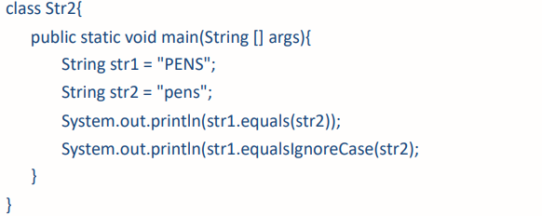
- Listing program
public class Str2 {
public static void main(String [] args){
String str1 = "PENS";
String str2 = "pens";

System.out.println(str1.equals(str2));
System.out.println(str1.equalsIgnoreCase(str2));
}
}

- Output
- Analisa : pada program diatas, membandingkan antara str 1 dengan str 2, jika dibandingkan secara langsung maka hasilnya false, karena berbeda(case sensitive). Namun yang kedua bernilai true karena terdapat ignorecase, yang berarti antara str 1 dengan str 2 hasilnya sama,
- Percobaan 2 : Menggabungkan String (Concatenation)
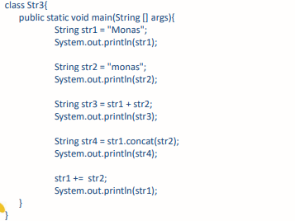

- Listing program
class Str3 {
public static void main(String [] args) {
String str1 = "Monas";
System.out.println(str1);
String str2 = "monas";
System.out.println(str2);
String str3 = str1 + str2;
System.out.println(str3);
String str4 = str1.concat(str2);
System.out.println(str4);
str1 += str2;
System.out.println(str1);
}
}

- Output
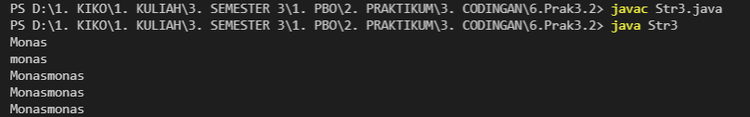
- Analisa : pada program diatas, concat memiliki fungsi untuk menggabing string 1 ke string lainnya, seberti contoh diatas, terdapat berbagai macam cara untuk menggabungkan string 1 ke string lainnya,
- Percobaan 3 : Konversi Otomatis (Automatic Conversion)
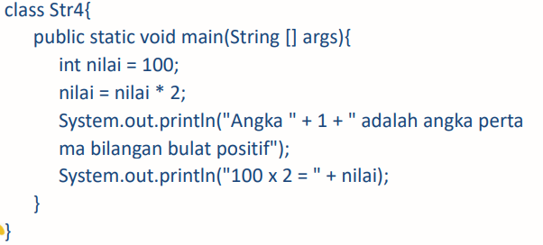
- Listing program
public class Str4 {
public static void main(String [] args){
int nilai = 100;
nilai = nilai * 2;
System.out.println("Angka " + 1 + " adalah angka pertama bilangan bulat positif");
System.out.println("100 x 2 = " + nilai);
}
}

- Output

- Analisa : pada program diatas, terdapat pendeklarasian nilai int , kemudian nilai dikali dengan 2, lalu hasilnya ditampilkan
- Percobaan 4 : Mengganti Nilai String Sederhana
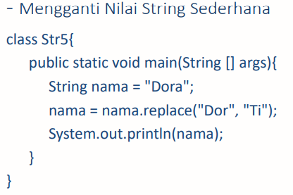
- Listing program
public class Str5 {
public static void main(String [] args){
String nama = "Dora";
nama = nama.replace("Dor", "Ti");
System.out.println(nama);
}

}

- Output
- Analisa : pada program diatas, terdapat string nama dora, yang kemudian terdapat method replace yang digunakan untuk mengganti sesuai dengan apa yang dimasukkan, diatas, dor diganti dengan ti, sehingga outputnya menjadi tia.
- Percobaan 5 : Mengubah String menjadi Huruf Kecil
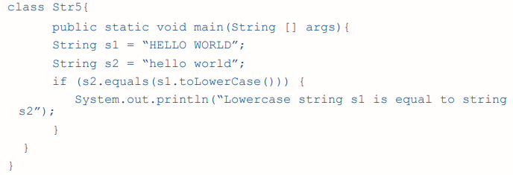
- Listing program
public class Str6 {
public static void main(String[] args) {
String s1 = "HELLO WORLD";
String s2 = "hello world";
if (s2.equals(s1.toLowerCase())) {
System.out.println("Lowercase string s1 is equal to string s2");
}
}
}

- Output
- Analisa : pada program diatas, terdapat 2 variabel string yang satunya huruf besar semua dan satunya huruf kecil semua, kemudian terdapat decision, yang di dalamnya terdapat perbandingan, jika s2 itu sama seperti s1 lowercase, maka akan menampilkan yang di dalam decision tersebut.
- Percobaan 6 : Mengambil Karakter pada Indeks Tertentu
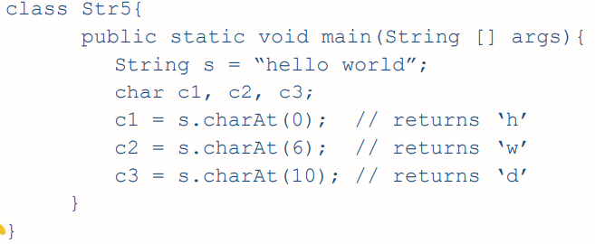
- Listing program
public class Str7 {
public static void main(String [] args) {
String s = "hello world";
char c1, c2, c3;
c1 = s.charAt(0); // returns 'h'
c2 = s.charAt(6); // returns 'w'
c3 = s.charAt(10); // returns 'd'

System.out.println(c1 + " " + c2 + " " + c3);
}
}

- Output
- Analisa : pada program diatas, terdapat string s, kemudian method charAt, yang berfungsi untuk mengembalikan karakter pada index yang spesifik dari string. Yang didalamnya terdapat indeksnya. Kemudian disimpan di dala variable yang sudah disiapkan.
- Percobaan 7 : Mendapatkan Indeks dari Karakter Tertentu
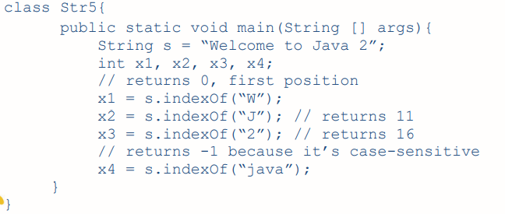
- Listing program
public class Str8 {
public static void main(String[] args) {
String s = "Welcome to Java 2";
int x1, x2, x3, x4;
x1 = s.indexOf("W");
x2 = s.indexOf("J");
x3 = s.indexOf("2");
x4 = s.indexOf("java");

System.out.print(x1 + ", " + x2 + ", " + x3 + ", " + x4);
}
}

- Output
- Analisa : pada program diatas, terdapat string s, kemudian juga terdapat indexOf yang merupakan method yang berguna untuk mencari posisi letak sebuah string pada sebuah kata atau kalimat atau karakter. Mengapa kok ada hasil -1, dikarenakan java dan Java itu berbeda, case sensitive
- Percobaan 8 : Mendapatkan Bagian dari String
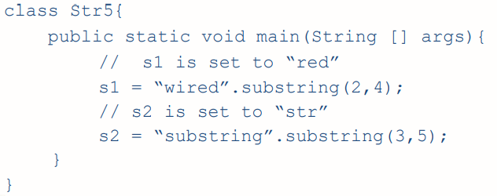
- Listing program
public class Str9 {
public static void main(String [] args){
String s1, s2;
s1 = "wired".substring(2,4);
s2 = "substring".substring(3,5);
System.out.println("S1 : " + s1 + "\nS2 : " + s2);
}
}

- Output
- Analisa : pada program diatas, terdapat variable s1 s2, dan terdapat method substring yang mana metode mengembalikan substring dari string memiliki 2 argumen yang pertama/awal, digunakan untuk titik awal, dan argument terakhir digunakan untuk titik akhirnya. Jadi jika titik awalnya 2, dan titik akhirnya 4, maka program akan menampilkan hasil sampai index 3 saja, karena index 4 itu berhentinya.
Latihan
- Apakah output program dibawah ini?
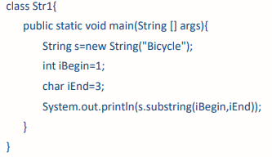
- Listing program
import java.util.*;

public class Str1 {
public static void main(String[] args) {
String s = new String("Bicycle");
int iBegin = 1;
char iEnd = 3;
System.out.println(s.substring(iBegin,iEnd));
}
}

- Output
- Analisa : pada program diatas, terdapat variable string s, dan lainnya, kemudian terdapat method substring seperti percobaan sebelumnya, namun bedanya, nilai indexnya dimasukkan ke dalam variable, lalu variabelnya yang di letakkan pada argumennya. Sehingga menghasilkan ic
- Apa yang terjadi bila kode berikut ini dikompile dan dijalankan? Jelaskan!
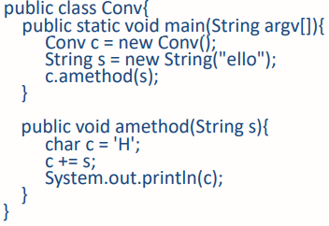

- Listing program
public class Conv {
public static void main(String [] argv) {
Conv c = new Conv();
String s = new String("ello");
c.amethod(s);
}
public void amethod(String s) {
String c = "H";
c += s;
System.out.println(c);
}
}

- Output
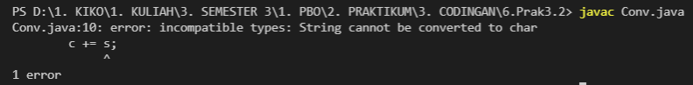
- Analisa : pada awal program, jika do compile maka hasilnya akan eror, dikarenakan string tidak dapat di assign ke char atau di konversi. Sehingga untuk memperbaiki erornya, saya mengubah tipe data dari c, dari char menjadi string.
- Buatlah sebuah program yang menampikan indek-indek karakter pada suatu kalimat.
Contoh:
- Input :
Kalimat : “Politeknik Elektronika Negeri Surabaya” Karakter : ‘o’
- Output:
Karakter ‘o’ terdapat pada indek 1, 17
- Listing program
import java.util.*;

public class CekIndex {
public static void main(String[] args) {
String kalimat;
int i, j, hitung = 0;
Scanner Input = new Scanner(System.in);

System.out.print("Masukkan Kalimat : ");
kalimat = Input.nextLine();
char tampungkal[] = new char[kalimat.length()];

System.out.print("Masukkan Huruf yang dicari : ");
char karakter = Input.next().charAt(0);

for (i = 0; i < kalimat.length(); i++) {
tampungkal[i] = kalimat.charAt(i);
}
for (j = 0; j < kalimat.length(); j++) {
if (tampungkal[j] == karakter) {
hitung++;
}
}
if (hitung > 0) {
System.out.print("Huruf " + karakter + " pada kalimat " + kalimat + " Terdapat pada index : ");
for(i = 0; i < kalimat.length(); i++){
i = kalimat.indexOf(karakter, i);
if(i == -1)
break;
System.out.print(i+", ");
}
}else{
System.out.print("Tidak terdapat Huruf " + karakter + " pada kalimat " + kalimat );
}
}
}

}
}
if (hitung > 0) {
System.out.print("Huruf " + karakter + " pada kalimat " + kalimat + " Terdapat pada index : ");
for(i = 0; i < kalimat.length(); i++){
i = kalimat.indexOf(karakter, i);
if(i == -1)
break;
System.out.print(i+", ");
}
}else{
System.out.print("Tidak terdapat Huruf " + karakter + " pada kalimat " + kalimat );
}
}
}

- Output
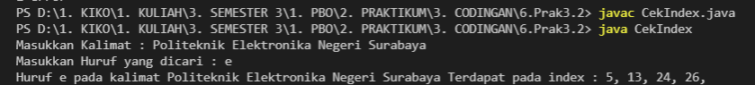
- Analisa : pada program diatas, terdapat inputan untuk kalimat yang nantinya akan dicari karakternya. Kemudian menginputkan juga karakter yang dicari, kemudian terdapat bebrapa loop for, yang pertama digunakan untuk memasukkan setiap karakter ke dalam array tampungkal. Yang kedua digunakan untuk pengecekan, apakah ada yang sama, nanti hitungnya bertambah, kemudian terdapat decision if else, jika hitung tadi > 0 maka akan di tampilkan yang didalamnya. Namun jika hitung == 0 maka else akan menampikan inputnya.
- Desain dan implementasikan program Java yang mampu melakukan beberapa operasi terhadap string “Selamat Datang di PENS” :
- Konversikan semua karakter menjadi huruf kapital dan tampilkan ke layar
- Konversikan semua karakter menjadi huruf kapital dan tampilkan ke layar
- Tampilkan panjang string
- Tampilkan indek kata “PENS”
- Listing program
import java.util.*;

public class Selamat {
public static void main(String [] args){
String kalimat = "Selamat Datang di PENS";

//Konversikan semua karakter menjadi huruf kapital dan tampilkan ke layar
System.out.println("String " +kalimat + " Saat menjadi Upper Case yaitu " +kalimat.toUpperCase());
//Konversikan semua karakter menjadi huruf kapital dan tampilkan ke layar
System.out.println("String " +kalimat + " Saat menjadi Lower Case yaitu " +kalimat.toLowerCase());
//Tampilkan panjang string
System.out.println("Panjang String " +kalimat + " adalah " +kalimat.length());
//Tampilkan indek kata "PENS";
System.out.println("String " +kalimat + " dengan indeks PENS " + kalimat.indexOf("PENS"));
}
}

//Tampilkan panjang string
System.out.println("Panjang String " +kalimat + " adalah " +kalimat.length());
//Tampilkan indek kata "PENS";
System.out.println("String " +kalimat + " dengan indeks PENS " + kalimat.indexOf("PENS"));
}
}

- Output
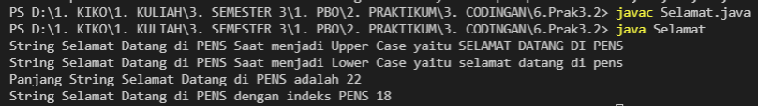
- Analisa : pada program diatas, terdapat berbagai macam method, ada toUpperCase yang mengubah huruf biasanya menjadi huruf besar semua, toLowerCase yang mengubah huruf biasanya menjadi huruf kecil semua, length yang mengukur Panjang dari sebuah string, dan indexOf yang menghitung dimanakan index dari kata / karakter yang dicari.

Tugas
- Buatlah sebuah program yang mengubah huruf pertama suatu string dengan huruf terakhir string tersebut dan sebaliknya!
- Contoh:
String masukan : Amanda Ace
String hasil : Emende Eca
- Listing program
import java.util.*;

public class TukarNama {
public static void main(String[] args) {
String nama;
char tamp1;
int i = 0;

Scanner Input = new Scanner(System.in);

System.out.print("Masukkan Nama : ");
nama = Input.nextLine().toLowerCase();

char[] tampung = nama.toCharArray();
char huruf1 = nama.charAt(0);
char huruf2 = nama.charAt(nama.length() - 1);

for (i = 0; i < nama.length(); i++) {
if (tampung[i] == huruf1) {
tampung[i] = huruf2;
} else if (tampung[i] == huruf2) {
tampung[i] = huruf1;
} else {
continue;
}
}
System.out.print("Setelah diganti Namanya menjadi : ");
}
// String nama;
// char huruf1, huruf2;

// System.out.print("Masukkan Nama : ");
// nama = Input.nextLine();

// char [] tampung = nama.toCharArray();

// huruf1 = nama.charAt(0);
// huruf2 = nama.charAt(nama.length()-1);

// tampung[0] = huruf2;
// tampung[nama.length()-1] = huruf1;

// System.out.print("Setelah diganti Namanya menjadi : ");
// for(int i = 0; i < nama.length(); i++){
// System.out.print(tampung[i]);
// }

for (i = 0; i < nama.length(); i++) {
tamp1 = tampung[i];
if (i == 0 || tamp1 == ' ') {
if (tamp1 == ' ') {
System.out.print(tampung[i]);
i++;
tamp1 = tampung[i];
}
int number = (int) tamp1;
number -= 32;
tampung[i] = (char) number;
}
System.out.print(tampung[i]);
}
}

- Output
- Analisa : pada program diatas, mengubah huruf pertama suatu string dengan huruf terakhir string tersebut dan sebaliknya. Menggunakan beberapa method toLowerCase yang digunakan untuk membuat semua inputan menjadi huruf kecil, dan ada charAt digunakan untuk mendapatkan karakter dari indeks yang diinginkan yang kemudian di assign ke variable yang sudah disediakan. Terdapat loop for pertama digunakan untuk mencari dan mengganti apakah ada huruf yang sama seperti yang dicari. Kemudian loop for kedua digunakan untuk menampilkan, namun terdapat decision if, apabila indeksnya 0, maka hurufnya diubah menjadi kapital, dengan mengurangi bilangan ascii sebanyak 32. Kemudian jika variable tamp1 itu sama dengan spasi, maka huruf sesudahnya diubah menjadi kapital juga.
- Buatlah sebuah program yang menukar family name dari dua buah string.
- Contoh:
Input
String nama pertama : Katy Perry
String nama kedua : Taylor Swift
- Output
String nama pertama : Katy Swift
String nama kedua : Taylor Perry

- Listing program
import java.util.*;

public class GantiNama {
public static void main(String[] args) {
Scanner Input = new Scanner(System.in);
String nama1, nama2;
int i;

System.out.print("Masukkan Nama Pertama: ");
nama1 = Input.nextLine();
System.out.print("Masukkan Nama Kedua: ");
nama2 = Input.nextLine();

String tampung1[] = nama1.split(" ");
String tampung2[] = nama2.split(" ");
String tampungnama1, tampungnama2;

tampungnama1 = tampung1[tampung1.length-1];
tampungnama2 = tampung2[tampung2.length-1];
tampung2[tampung2.length-1] = tampungnama1;
tampung1[tampung1.length-1] = tampungnama2;

System.out.print("String Nama Pertama: ");
for(i = 0; i < tampung1.length ; i++){
System.out.print(tampung1[i] + " ");
}
System.out.print("\nString Nama Kedua: ");
for(i = 0; i < tampung2.length ; i++){
System.out.print(tampung2[i] + " ");
}
}
}

- Output
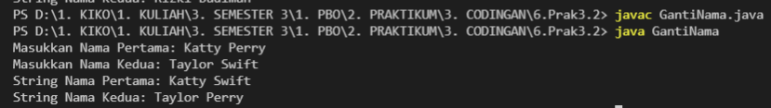
- Analisa : pada program diatas, menggunakan method split dimana metode ini digunakan untuk membagi string yang ada menjadi array. Pada kali saya memisahkannya berdasarkan parameter nya spasi. Jadi setiap ada spasi, mereka akan memecah membentuk array. Kemudian di tampung pada variable yang sudah disediakan, lalu membaliknya. Variable yang sebelumnya di assign gantian mengassign variable yang mengassignnya tadi. Lalu dikalukan loop for untuk menampilkan hasilnya

- Palindrom adalah sebuah kata, frasa, angka maupun susunan lainnya yang dapat dibaca dengan sama baik dari depan maupun belakang (spasi antara huruf-huruf biasanya diperbolehkan). Kata "palindrom" berasal dari bahasa Yunani: palin ("balik") dan dromos ("pacuan kuda").
- Listing program
import java.util.*;

public class Palindrome {
public static void main(String [] args){
String kalimat1, kalimat2 = "";

Scanner Input = new Scanner(System.in);

System.out.print("Masukkan Kata : ");
kalimat1 = Input.nextLine();

for(int i = (kalimat1.length())-1; i >= 0; i--){
kalimat2 = kalimat2 + kalimat1.charAt(i);
}
if(kalimat1.equalsIgnoreCase(kalimat2)){
System.out.print("Kalimat yang diinputkan merupakan Palindrome ");
}else{
System.out.print("Kalimat yang diinputkan bukanlah merupakan Palindrome ");
}
}
}

- Output
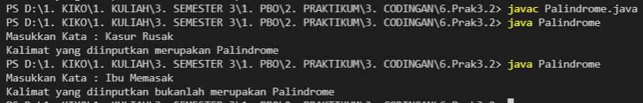
- Analisa : pada program diatas, terdapat 2 string, string 1 digunakan untuk menampung hasil inputan dari user, untuk string ke 2 digunakan untuk menampung hasil setelah string 1 dibalik. Jika setelah dibalik, hasilnya sama maka kalimat tersebut palindrome, jika tidak maka bukan palindrome.

